**Профилактика кишечных инфекций в дошкольных организациях**

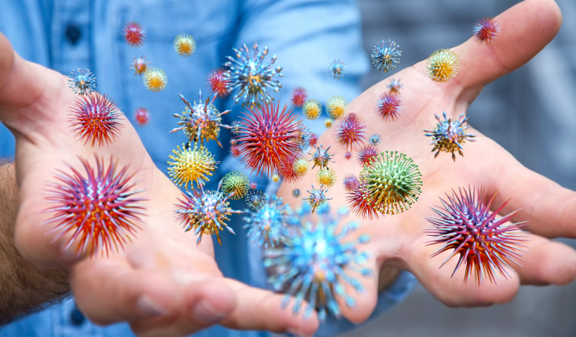**Острые кишечные инфекции** - это обширная группа острых инфекционных заболеваний, протекающих с признаками интоксикации и поражением желудочно-кишечного тракта. К ним относятся дизентерия и другие острые кишечные инфекции, вызванные бактериальными (эшерихии, кампилобактерии, иерсинии и др.) и вирусными агентами (ротавирусы, норовирусы, астровирусы, аденовирусы). Заболеванию подвержены люди всех возрастов, но особенно восприимчивы дети.

**Основной путь заражения** кишечными инфекциями — фекально-оральный, при котором возбудитель заболевания проникает в рот ребенка. Такой путь заражения реализуется через загрязненные воду, игрушки, соски, еду, предметы обихода. Так, взяв в рот упавшую игрушку или соску, ребенок может получить порцию возбудителей кишечных инфекций. Любые микробы и вирусы могут попадать в рот малышу от родителей или людей, которые ухаживают за ребенком, через грязные руки взрослых.

**Эффективной преградой** против заноса инфекции в учреждение является:

* утренний прием детей в группы с проведением осмотра.
* употребление детьми только кипяченой воды, смена которой в группах должна производиться не реже чем через 6 часов.
* соблюдение условий личной гигиены детьми и персоналом, при наличии достаточного запаса мыла, моющих и дезинфицирующих средств, туалетной бумаги.
* проведение ежедневных и генеральных уборок помещений детского учреждения, обработку дезинфицирующими растворами поверхностей и предметов с которыми соприкасаются дети.

**Особые обязанности** возлагается на персонал пищеблока детского сада. Поэтому ни в коем случае нельзя в работе допускать следующих ситуаций:

* невыполнение требований, установленных рецептурой (температурный и временной режимы, бланшировка, вторичная термическая обработка и т.д.) при кулинарной обработке продуктов.
* участие в приготовлении пищи сотрудников пищеблока с признаками острого инфекционного заболевания или гнойничковых заболеваний рук.
* приступать к работе в грязной спецодежде или с невымытыми после посещения туалета руками.
* прием в учреждение пищевых продуктов с нарушением условий их транспортировки или при отсутствии документов, удостоверяющих их качество, а также продуктов с признаками гнили.
* нарушение условий и сроков хранения пищевых продуктов и несоблюдение поточности при их технологической обработке.
* несоблюдение сроков и условий реализации готовой пищи.

**Особое внимание нужно уделить мытью рук.** Дети должны знать, что необходимо мыть руки по утрам, перед едой и после еды, после посещения туалета, после прихода с прогулки и вообще по мере загрязнения. Необходимо контролировать, чтобы дети соблюдали алгоритм правильного мытья рук. Это является основой профилактики всех кишечных инфекций.

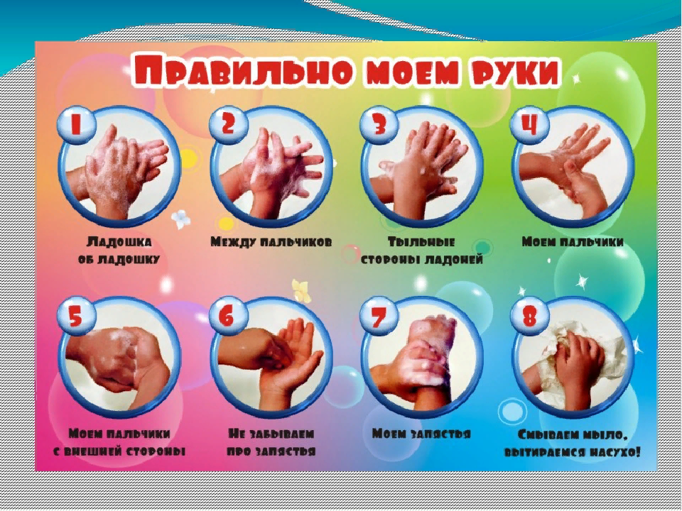

**Обращаем Ваше внимание, что при появлении симптомов заболевания у детей (повышение температуры тела, головной боли, интоксикации, рвоты, жидкого стула, боли в животе, сыпи) обязательно нужно изолировать больного ребенка из коллектива и немедленно обратиться за медицинской помощью.**

**Лечащий врач сможет правильно поставить диагноз и определить эффективную тактику лечения.**

**Самолечение недопустимо и небезопасно!**